ZGC

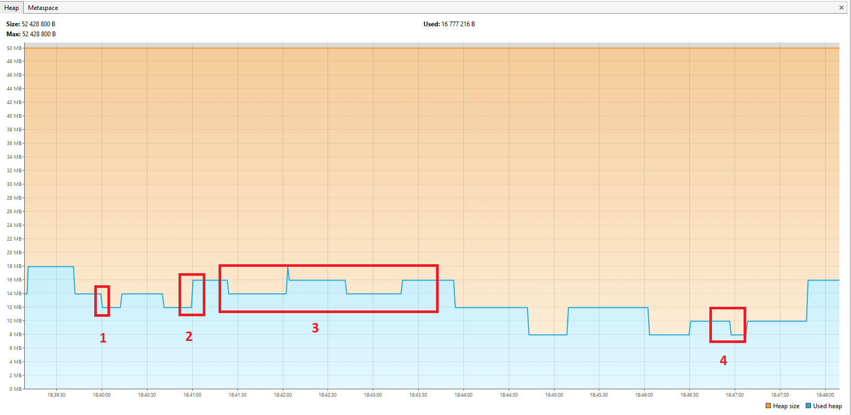

1. Создание 250000 элементов

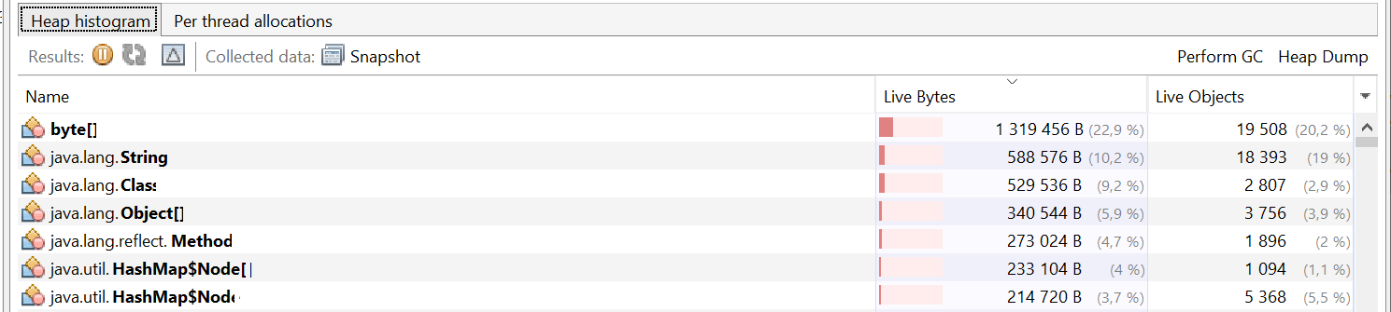

1. Сортировка слиянием:

MergeSort Начало сортировки - 18:40:40.554536100

MergeSort Конец сортировки - 18:40:40.650133600

Не успел заметить сильные изменения

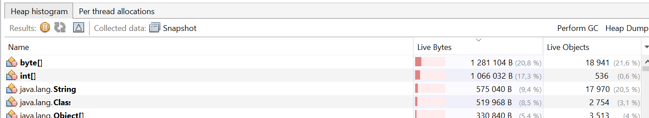

1. Сортировка Пузырьком:

BubbleSort Начало сортировки - 18:41:19.162775500

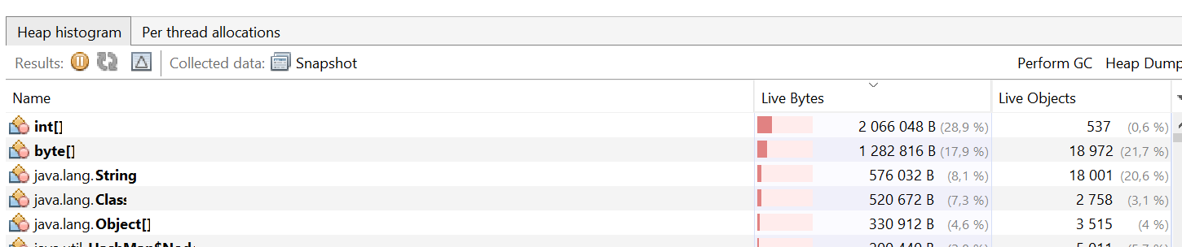

BubbleSort Конец сортировки - 18:43:36.559977900

Небольшое увеличение памяти. На графике.

1. Сортировка вставкой:

InsertSort Начало сортировки - 18:46:58.058740200

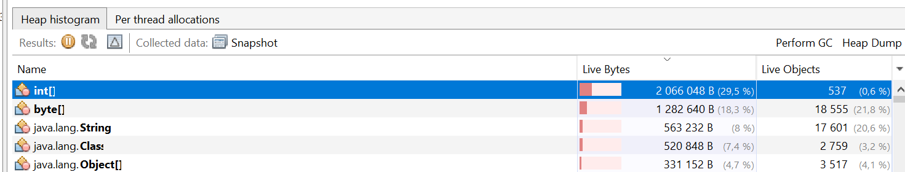

InsertSort Конец сортировки - 18:47:05.818077300

Скачка памяти почти нет.

Использование сборщика ZGC показывает, что использование памяти heap происходит более плавно и почти без резких скачков.

Метод вставки также демонстрирует наибольшую эффективность.